КОМИТЕТ  РЕСПУБЛИКИ ТАТАРСТАН  ПО ОХРАНЕ ОБЪЕКТОВ КУЛЬТУРНОГО НАСЛЕДИЯ |  | ТАТАРСТАН РЕСПУБЛИКАСЫНЫӉ МӘДӘНИ МИРАС ОБЪЕКТЛАРЫН САКЛАУ КОМИТЕТЫ

ПРИКАЗ БОЕРЫК
№

Об утверждении графического описания местоположения границ защитных зон объектов культурного наследия регионального значения, расположенных в Кайбицком муниципальном районе Республики Татарстан, с перечнем координат характерных точек этих границ в системе координат, установленной для ведения Единого государственного реестра недвижимости, режима использования земель в границах защитных зон объектов культурного наследия регионального значения

В соответствии с Федеральным законом от 25 июня 2002 года № 73-ФЗ «Об объектах культурного наследия (памятниках истории и культуры) народов Российской Федерации», приказываю:

1. Утвердить:
графическое описание местоположения границ защитных зон объектов культурного наследия регионального значения, расположенных в Кайбицком муниципальном районе Республики Татарстан, с перечнем координат характерных точек этих границ в системе координат, установленной для ведения Единого государственного реестра недвижимости, согласно приложению № 1 к настоящему приказу;
режим использования земель в границах защитных зон объектов культурного наследия регионального значения, расположенных в Кайбицком муниципальном районе Республики Татарстан, согласно приложению № 2 к настоящему приказу.
2. Сектору градостроительной деятельности (Н.М.Мизакова) направить копию настоящего приказа в орган регистрации прав для внесения соответствующих сведений в Единый государственный реестр недвижимости, а также организовать работу по размещению настоящего приказа на официальном сайте Комитета Республики Татарстан по охране объектов культурного наследия в информационно-телекоммуникационной сети «Интернет».
3. Контроль за исполнением настоящего приказа возложить на заместителя председателя Комитета Республики Татарстан по охране объектов культурного наследия И.И.Шакирова.

Председатель И.Н.Гущин

Приложение № 1
к приказу Комитета
Республики Татарстан
по охране объектов
культурного наследия
от « » №

Графическое описание местоположения границ защитных зон объектов культурного наследия регионального значения, расположенных в Кайбицком муниципальном районе Республики Татарстан, с перечнем координат характерных точек этих границ в системе координат, установленной для ведения Единого государственного реестра недвижимости

1. Карта (схема) границ защитной зоны объекта культурного наследия регионального значения «Здание церкви, I треть XIX в., арх. неизвестен», расположенного по адресу: Кайбицкий район, с. Турминское, ул. Центральная, д. 1
(Апастовский район, с. Турминское)

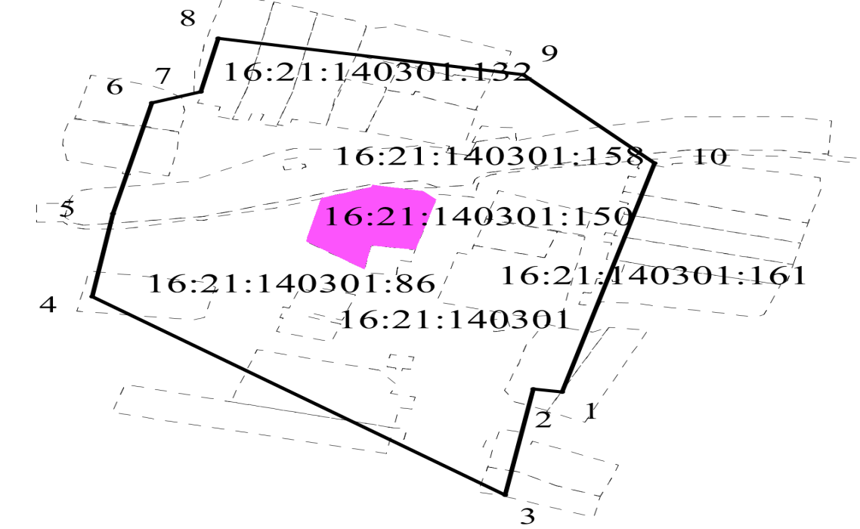
Масштаб 1:2000
Условные обозначения:
- контур границы защитной зоны объектов культурного наследия;
_ _ _ _ _ _ _ _ _ - существующая часть границ земельных участков, в пределах которых расположен объект;
1 - обозначение характерной точки контура объекта;
16:21:140301:150, 16:21:140301:161 - кадастровые номера земельных участков;
16:21:140301 - кадастровый номер квартала;
- территория объекта культурного наследия.
Картографическое описание границ защитной зоны объекта культурного наследия регионального значения «Здание церкви, I треть XIX в., арх. неизвестен», расположенного по адресу: Кайбицкий район, с. Турминское, ул. Центральная, д. 1
(Апастовский район, с. Турминское)

Граница защитной зоны установлена на расстоянии 100 м от внешней границы территории объекта культурного наследия регионального значения «Здание церкви, I треть XIX в., арх. неизвестен», утвержденной постановлением Кабинета Министров Республики Татарстан от 25.03.2014 № 181 «Об установлении границ территорий объектов культурного наследия регионального (республиканского) значения, расположенных в Кайбицком муниципальном районе Республики Татарстан, и режима их использования».

Перечень координат характерных точек
границ защитной зоны объекта культурного наследия регионального значения «Здание церкви, I треть XIX в., арх. неизвестен», расположенного по адресу: Кайбицкий район, с. Турминское, ул. Центральная, д. 1
(Апастовский район, с. Турминское)

Площадь земельного участка 65075 м²
Обозначение характерных точек границ | МСК-16 Координаты, м
 | Х | У
1 | 2 | 3
1 | 426806.52 | 1226919.76
2 | 426808.78 | 1226905.25
3 | 426724.99 | 1226891.05
4 | 426882.08 | 1226682.27
5 | 426947.68 | 1226692.89
6 | 427035.56 | 1226712.39
7 | 427044.30 | 1226737.05
8 | 427086.63 | 1226745.81
9 | 427057.81 | 1226899.93
10 | 426987.67 | 1226966.59
1 | 426806.52 | 1226919.76

2. Карта (схема) границ защитной зоны объекта культурного наследия регионального значения «Успенско-Богородицкая церковь, 1910 г.», расположенного по адресу: Кайбицкий район, с. Малое Подберезье

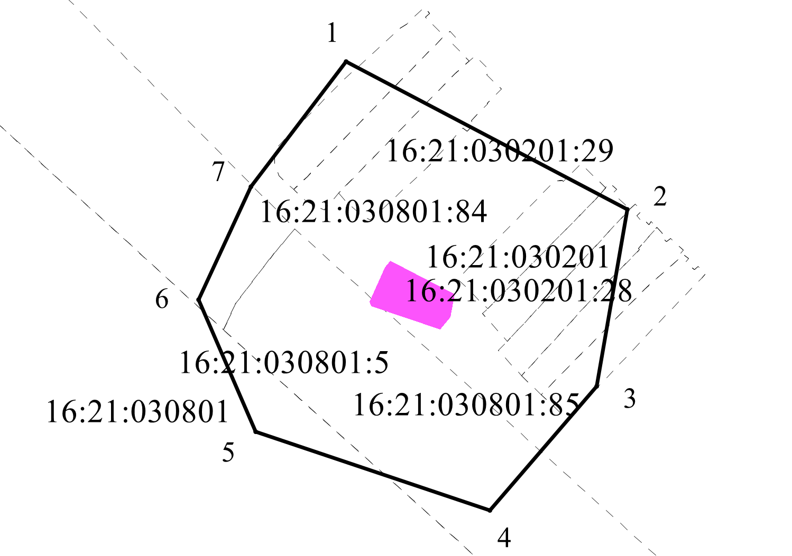
Масштаб 1:2000
Условные обозначения:
- контур границы защитной зоны объектов культурного наследия;
_ _ _ _ _ _ _ _ _ - существующая часть границ земельных участков, в пределах которых расположен объект;
1 - обозначение характерной точки контура объекта;
16:21:030801:84, 16:21:030201:28 - кадастровые номера земельных участков;
16:21:030801, 16:21:030201 - кадастровые номера кварталов;
- территория объекта культурного наследия.

Картографическое описание границ защитной зоны объекта культурного наследия регионального значения «Успенско-Богородицкая церковь, 1910 г.», расположенного по адресу: Кайбицкий район, с. Малое Подберезье

Граница защитной зоны установлена на расстоянии 100 м от внешней границы территории объекта культурного наследия регионального значения «Успенско-Богородицкая церковь, 1910 г.», утвержденной постановлением Кабинета Министров Республики Татарстан от 25.03.2014 № 181 «Об установлении границ территорий объектов культурного наследия регионального (республиканского) значения, расположенных в Кайбицком муниципальном районе Республики Татарстан, и режима их использования».

Перечень координат характерных точек
границ защитной зоны объекта культурного наследия регионального значения «Успенско-Богородицкая церковь, 1910 г.», расположенного по адресу: Республика Татарстан, Кайбицкий район, с. Малое Подберезье

Площадь земельного участка 51579 м²
Обозначение характерных точек границ | МСК-16 Координаты, м
 | Х | У
1 | 2 | 3
1 | 435531.93 | 1229285.87
2 | 435437.09 | 1229465.98
3 | 435323.53 | 1229446.32
4 | 435244.02 | 1229377.72
5 | 435294.62 | 1229227.96
6 | 435379.25 | 1229191.39
7 | 435451.51 | 1229224.72
1 | 435531.93 | 1229285.87

3. Карта (схема) границ защитной зоны объекта культурного наследия регионального значения «Церковь Казанско-Богородицкая, 1857 г., арх. Петонди Ф.И.», расположенного по адресу: Кайбицкий район, с. Муратово

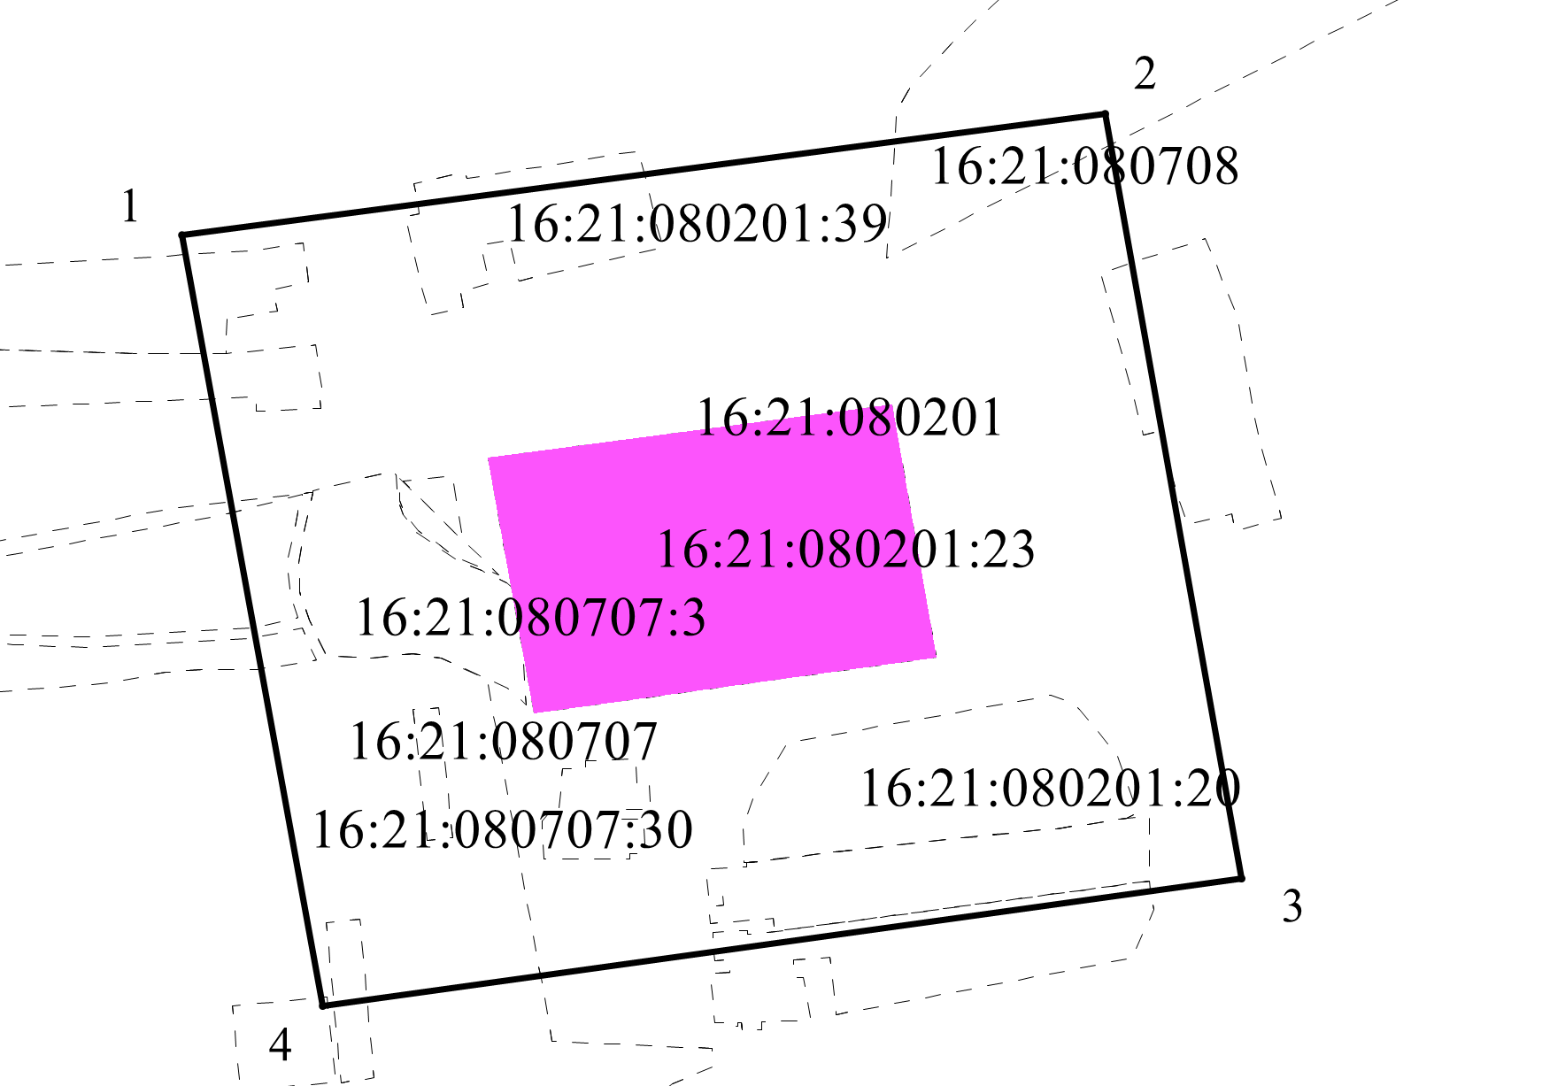
Масштаб 1:2000
Условные обозначения:
- контур границы защитной зоны объектов культурного наследия;
_ _ _ _ _ _ _ _ _ - существующая часть границ земельных участков, в пределах которых расположен объект;
1 - обозначение характерной точки контура объекта;
16:21:080201:23, 16:21:080707:30 - кадастровые номера земельных участков;
16:21:080201, 16:21:080707 - кадастровые номера кварталов;
- территория объекта культурного наследия.

Картографическое описание границ защитной зоны объекта культурного наследия регионального значения «Церковь Казанско-Богородицкая, 1857 г., арх. Петонди Ф.И.», расположенного по адресу: Кайбицкий район, с. Муратово

Граница защитной зоны установлена на расстоянии 100 м от внешней границы территории объекта культурного наследия регионального значения «Церковь Казанско-Богородицкая, 1857 г., арх. Петонди Ф.И.», утвержденной постановлением Кабинета Министров Республики Татарстан от 25.03.2014 № 181 «Об установлении границ территорий объектов культурного наследия регионального (республиканского) значения, расположенных в Кайбицком муниципальном районе Республики Татарстан, и режима их использования».

Перечень координат характерных точек
границ защитной зоны объекта культурного наследия регионального значения «Церковь Казанско-Богородицкая, 1857 г., арх. Петонди Ф.И.», расположенного по адресу: Кайбицкий район, с. Муратово

Площадь земельного участка 106093 м²
Обозначение характерных точек границ | МСК-16 Координаты, м
 | Х | У
1 | 2 | 3
1 | 443887.77 | 1237516.94
2 | 443934.39 | 1237870.00
3 | 443641.71 | 1237922.29
4 | 443592.69 | 1237570.57
1 | 443887.77 | 1237516.94

4. Карта (схема) границ защитной зоны объекта культурного наследия регионального значения «Барский дом Лебедева А.Е., пер. пол. 19 в.», расположенного по адресу: Кайбицкий район, с. Турминское, ул. Центральная, д. 11 (Кайбицкий район, с. Турминское)

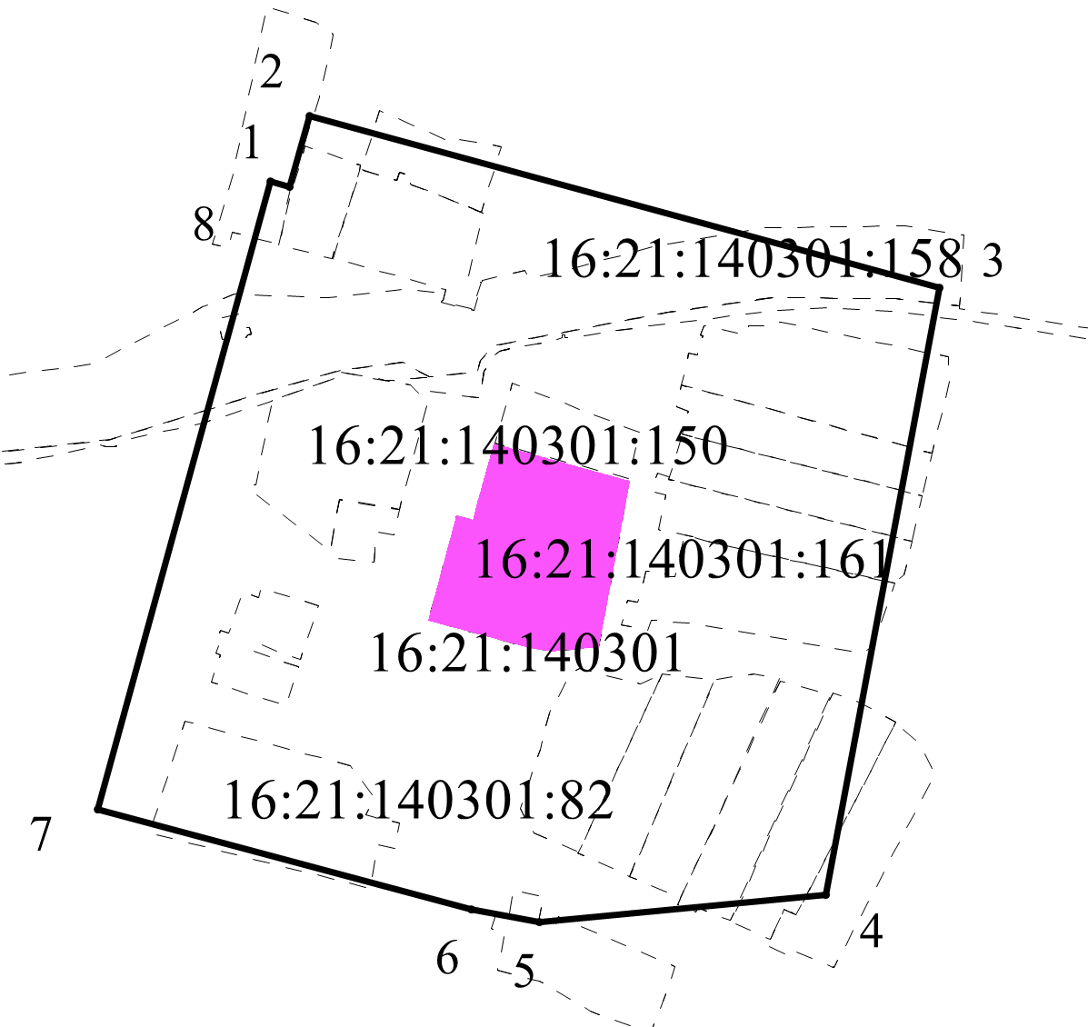
Масштаб 1:2000
Условные обозначения:
- контур границы защитной зоны объектов культурного наследия;
_ _ _ _ _ _ _ _ _ - существующая часть границ земельных участков, в пределах которых расположен объект;
1 - обозначение характерной точки контура объекта;
16:21:140301:161, 16:21:140301:150 - кадастровые номера земельных участков;
16:21:140301 - кадастровый номер квартала;
- территория объекта культурного наследия.

Картографическое описание границ защитной зоны объекта культурного наследия регионального значения «Барский дом Лебедева А.Е., пер. пол. 19 в.», расположенного по адресу: Кайбицкий район, с. Турминское, ул. Центральная, д. 11 (Кайбицкий район, с. Турминское)

Граница защитной зоны установлена на расстоянии 100 м от внешней границы территории объекта культурного наследия регионального значения «Барский дом Лебедева А.Е., пер. пол. 19 в.», утвержденной постановлением Кабинета Министров Республики Татарстан от 25.03.2014 года № 181 «Об установлении границ территорий объектов культурного наследия регионального (республиканского) значения, расположенных в Кайбицком муниципальном районе Республики Татарстан, и режима их использования».

Перечень координат характерных точек
границ защитной зоны объекта культурного наследия регионального значения «Барский дом Лебедева А.Е., пер. пол. 19 в.», расположенного по адресу: Кайбицкий район, с. Турминское, ул. Центральная, д. 11 (Кайбицкий район, с. Турминское)

Площадь земельного участка 68252 м²
Обозначение характерных точек границ | МСК-16 Координаты, м
 | Х | У
1 | 2 | 3
1 | 427039.43 | 1226804.47
2 | 427065.99 | 1226812.10
3 | 427001.71 | 1227046.61
4 | 426775.49 | 1227004.33
5 | 426765.45 | 1226897.86
6 | 426770.04 | 1226872.26
7 | 426807.27 | 1226733.04
8 | 427041.44 | 1226797.60
1 | 427039.43 | 1226804.47

Приложение № 2
к приказу Комитета
Республики Татарстан
по охране объектов
культурного наследия
от « » №

Режим использования земель в границах защитных зон объектов культурного наследия регионального значения, расположенных в Кайбицком муниципальном районе Республики Татарстан

В границах защитной зоны объекта культурного наследия запрещается строительство объектов капитального строительства и реконструкция, связанная с изменением их параметров (высоты, количества этажей, площади), за исключением строительства и реконструкции линейных объектов.

